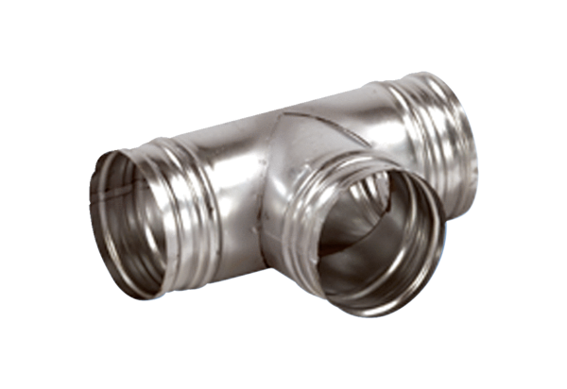Abzweigstück 90° AB 200-180Verpackungseinheit: 1 StückSortiment: K
Artikelnummer: 0055.0386Hersteller: MAICO

